**ARTIFICIAL INTELLIGENCE**

**MID EXAM**

**SUMMARIZE A PAPER ABOUT AI WITH BLIND SEARCH METHOD**



Oleh :

Nama : Edwin Dolok Saribu

NIM : 19101013

Kelas : A

PRODI MANAJEMEN DATA DAN INFORMASI

STIKI INDONESIA

2021

**Sistem Pakar Diagnosis Hama Dan Penyakit Tanaman Kopi Menggunkan Metode Breadth First Search (BFS) Berbasis Web**

Abstrak-Beberapa faktor menyebabkan rendahnya kualitas dan produktivitas kopi di Indonesia. Alasan utama permasalahan ini adalah gangguan hama dan penyakit. Sebagian besar petani kopi di Indonesia, khususnya di Provinsi Lampung adalah petani kopi yang tidak terdidik. Para petani masih menggunakan cara tradisional dalam mengidentifikasi hama dan penyakit. Dengan menggunakan sistem pakar diharapkan petani dapat melakukan diagnosis hama dan penyakit kopi secara akurat. Tujuan utama dari penelitian ini adalah membangun sistem pakar berbasis web untuk mendiagnosis hama dan penyakit tanaman kopi.

**1.Pendahuluan**

Indonesia merupakan negara produsen kopi terbesar yang menempati urutan ke-4 dunia , karena kopi merupakan salah satu hasil pertanian terbesar yang ada di Indonesia. Saat ini peningkatan produksi kopi di Indonesia terhambat oleh rendahnya produktivitas dan kualitas kopi yang dihasilkan. Salah satu penyebab rendahnya produktivitas dan kualitas kopi di Indonesia adalah adanya gangguan dari berbagai serangan hama dan penyakit .

Kurangnya informasi bagi petani kopi tentang jenis hama dan penyakit yang menyerang tanaman kopi menyebabkan banyak tanaman kopi tidak dapat ditangani dengan benar. Penanganan dan pengendalian secara baik dan benar menuntut para petani untuk bertindak cepat agar tanaman kopi dapat diselamatkan dari gangguan hama maupun serangan penyakit. Tujuan penelitian ini adalah memfasilitasi para petani daerah dalam mendiagnosis tanaman kopi terhadap gangguan dan serangan tersebut secara responsif.

Saat ini infrastruktur jaringan internet maupun listrik sudah dapat dijangkau oleh hampir semua orang, sehingga masyarakat dari berbagai daerah dapat mengakses berbagai informasi dari media sosial ataupun laman situs yang banyak menyediakan informasi yang diperlukan. Dengan tersedianya infrastruktur yang memadai, petani tidak lagi mengalami kesulitan dalam mendapatkan berbagai pengetahuan dan informasi.

Suatu sistem pakar memerlukan teknik pencarian dalam menelusuri kemungkinan-kemungkinan solusi. Teknik pencarian ini umumnya bagian dari kelompok Uninformed Search atau Blind Search karena tidak ada informasi tambahan yang digunakan saat proses pencarian. Beberapa teknik ini antara lain Breadth First Search (BFS), Depth First Search (DFS), Depth Limited Search, Iterative Deepening Search (IDS), Uniform Cost Search (UCS), dan sebagainya. Dalam penelitian ini dibangun suatu sistem pakar diagnosis hama dan penyakit pada tanaman kopi berbasis web

**2.Metodologi**

A. Data

Data yang dibutuhkan pada penelitian ini berupa jenis-jenis hama, penyakit dan gejala serta deskripsinya. Data-data tersebut didapatkan dari buku “Musuh Alami, Hama, dan Penyakit Tanaman Kopi”, buku “Teknologi Pengendalian Hama dan Penyakit Tanaman Kopi” dan sebuah database hama dan penyakit tanaman dari sebuah website departemen proteksi tanaman, Institut Pertanian Bogor (IPB).

B. Pengumpulan Data

Pengumpulan data dilakukan dengan menggunakan 2 metode, pengumpulan data dilakukan agar data tersebut dapat diolah sebelum proses pembutan sistem:

1. Studi pustaka

Pengumpulan data dilakukan dengan mencari berbagai literatur seperti buku, jurnal, penelusuran media internet ataupun dokumen yang berkaitan dengan tema penelitian.

1. Wawancara

Pengumpulan data dilakukan dengan cara wawancara atau berkonsultasi langsung dengan Prof. Dr. Ir. Hamim Sudarsono, M.Sc seorang ahli/pakar hama dan penyakit tanaman kopi dan juga menjabat sebagai guru besar Universitas Lampung dalam bidang hama tanaman.

C. Pra-Prosess

Sebelum melakukan proses pembuatan sistem data yang sudah didapatkan diolah menjadi sebuah tabel keputusan dimana tabel keputusan merupakan tabel yang berisi relasi atau hubungan antara hama dan penyakit dengan masing-masing gejalanya. Setelah tabel keputusan dibentuk tahap selanjutnya adalah membuat sebuah pohon keputusan untuk mempermudah proses penelusuran/pencarian hama dan penyakit.

D. Metode

1. Breadth First Search

Breadth First Search (BFS) adalah algoritma yang melakukan pencarian secara top-down dari simpul akar hingga ke semua simpul lainnya. Gambar proses pencarian BFS Algorithm dapat dilihat pada Gambar 1:

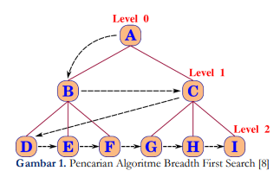

2. Certainty Factor

Certainty factor (CF) digunakan sebagai metode pembobotan pada setiap gejala yang dimiliki oleh hama maupun penyakit. Jenis nilai certainty factor dapat dikelompokkan menjadi 2 yaitu:

1) Nilai CF kaidah yang nilainya melekat pada suatu kaidah/rule tertentu dan besarnya nilai diberikan oleh pakar.

2) Nilai CF yang diberikan oleh pengguna untuk mewakili derajat kepastian/keyakinan atau premis.

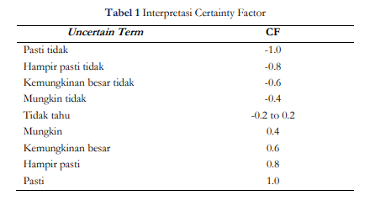

**3. Hasil dan Pembahasan**

Analisis koleksi data-data dan wawancara menghasilkan informasi 5 jenis hama dan 5 jenis penyakit dengan 28 gejala. Untuk data hama diberi kode “H”, dan data penyakit diberi kode “P”, sedangkan data gejala diberi kode “G”. Tabel 2 menampilkan daftar kode dan nama hama tanaman kopi. Dalam tabel ini terdapat 5 hama tanaman kopi yang diimplementasikan dalam sistem pakar ini.

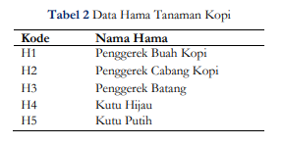

Dari 5 hama dan 5 penyakit tanaman kopi tersebut, dapat diidentifikasi gejala tanaman terserang hama atau penyakit sebanyak 28 gejala. Masing-masing gejala tersebut diberi kode “G” dan disajikan pada Tabel 4 berikut:

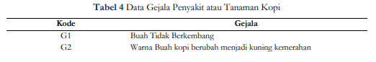

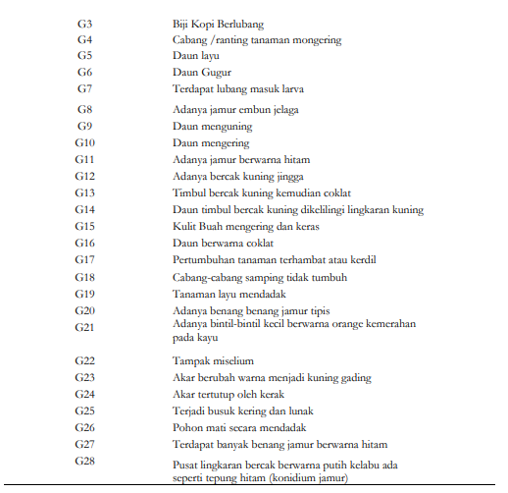

A. Penerapan Certainty Factor

Teknik perhitungan/pembobotan yang digunakan dalam penelitian ini yaitu menggunakan metode certainty factor, dalam perhitungan nilai kepastian (certainty factor) digunakan nilai kepercayaan pakar dan kepercayaan user. Untuk nilai kepercayaan pakar diperoleh langsung dari seorang pakar, dimana masing-masing hama atau penyakit memiliki nilai kepercayaan yang berbeda, nilai kepercayaan user didapatkan dari jawaban user dimana jawaban “ya” diberi bobot 1, jawaban “ragu-ragu” diberi bobot 0.5 dan “tidak” diberikan bobot 0. Sebagai contoh, pengguna melakukan diagnosis mengenai hama dengan beberapa gejala sebagai berikut:

1. Buah tidak berkembang (G1)

2. Warna buah kopi berubah menjadi kuning kemerahan (G2)

3. Biji kopi berlubang (G3)

Gejala-gejala yang terpilih merupakan salah satu rule dari representasi pengetahuan yang dibuat:

Rule 1.

* IF Buah tidak berkembang (G1)
* AND Warna buah kopi berubah menjadi kuning kemerahan (G2)
* AND Biji Kopi Berlubang (G3)
* THEN Penggerek Buah Kopi (H1)

Masing-masing gejala tersebut memiliki nilai CF yang sudah ditentukan oleh pakar dimana:

1. Buah tidak berkembang (Cfpakar = 0.6)

2. Warna buah kopi berubah menjadi kuning kemerahan (Cfpakar = 0.6)

3. Biji kopi berlubang (Cfpakar = 1.0)

Misalkan pengguna memilih jawaban sebagai berikut:

1. Buah tidak berkembang “Ya” (Cfuser = 1)

2. Warna buah kopi berubah menjadi kuning kemerahan “Ya” (Cfuser = 1)

3. Biji kopi berlubang “Ya” (Cfuser = 1)

Setiap gejala yang dipilih oleh pengguna dihitung nilai kepastiannya dengan Persamaan 1 dimana 𝐶𝐹𝑢𝑠𝑒𝑟 𝑥 𝐶𝐹𝑝𝑎𝑘𝑎𝑟:

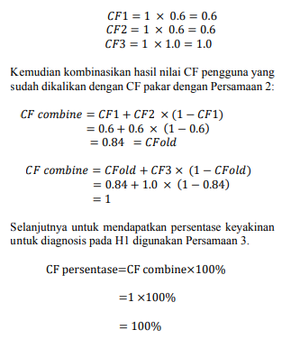

B. Penerapan Breadth First Search

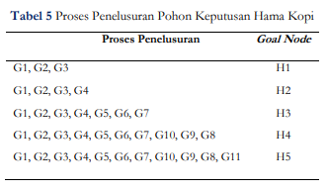

Gambar 2 berikut ini merupakan contoh pencarian/penelusuran menggunakan BFS pada pohon keputusan hama tanaman kopi. Gejala-gejala yang berhasil diidentifikasi adalah buah tidak berkembang (G1), warna buah kopi berubah menjadi kuning kemerahan (G2), cabang/ranting tanaman mengering (G4) dan terdapat lubang masuk larva (G7).

Proses awal pencarian dimulai dari root node G1 dan node G1 sesuai dengan gejala yang sedang dicari sehingga node G1 disimpan dalam memory sistem. Selanjutnya, proses pencarian akan turun satu level dan menelusuri node G2. Gejala G2 ternyata sesuai gejala yang sedang dicari sehingga proses mencatat node G2 ke dalam memory sistem. Pencarian selanjutnya menuju ke node tetangga yaitu G3. Gejala pada node G3 tidak sesuai dengan gejala yang sedang dicari. Karena semua gejala pada level ini telah ditelusuri, proses pencarian dilanjutkan ke level di bawahnya.

Pada level ini, node H2 merupakan salah satu goal node yang segaris dengan gejala-gejala yang terekam di memory sistem. Namun, masih ada satu gejala yang harus dicari yaitu G7. Proses pencarian dilakukan kembali ke tetangga terdekat pada level yang sama. Ternyata goal node yang teridentifikasi adalah H3 yang berada pada level 4. Dengan demikian, sistem pakar mengidentifikasi hama yang menyerang berdasarkan gejala-gejala tersebut sebagai hama penggerek batang (H3). Setelah goal node ditemukan pencarian tidak dilanjutkan ke node berikutnya.

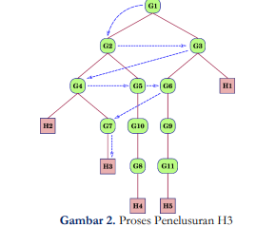

C. Tampilan Sistem

1. Halaman data hama atau data penyakit

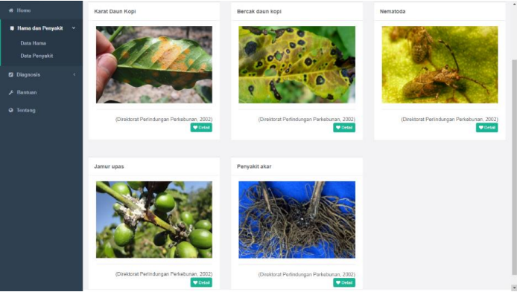

2. Halaman Diagnosis

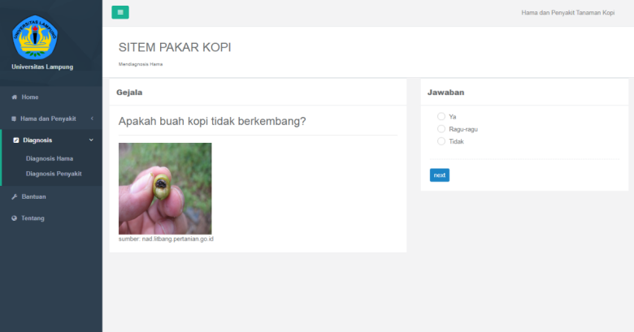

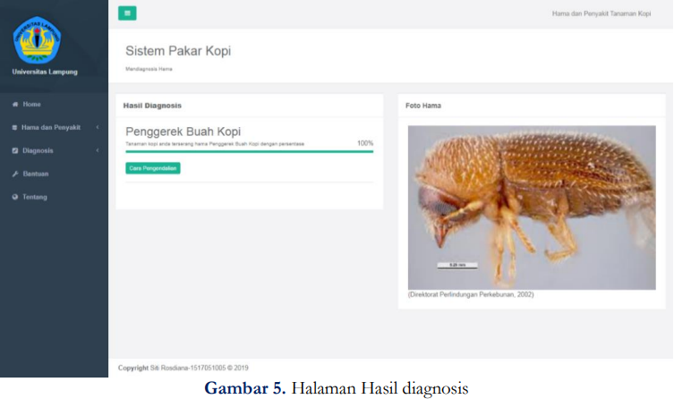

**4. Kesimpulan**

Dalam penelitian ini dapat disimpulkan bahwa metode Breadth First Search (BFS) dapat dijadikan sebagai teknik penelusuran untuk mencari solusi. Certainty factor (CF) dapat digunakan sebagai teknik pembobotan gejala dan perhitungan tingkat keyakinan. Sistem pakar ini dapat memberikan nilai keyakinan hasil diagnosis hama dan penyakit berdasarkan fakta dan pengetahuan yang dientry ke dalam sistem. Sistem ini selanjutnya dievaluasi kinerjanya untuk menilai tingkat penerimaan pengguna.